Analisis Sentimen Data Twitter Tentang Pasangan Capres-Cawapres Pemilu 2019 Dengan Metode Lexicon Based Dan Support Vector Machine

Danar Wido Seno ¹⁾ , Arief Wibowo ²⁾

Magister Ilmu Komputer, Universitas Budi Luhur
Jl. Ciledug Raya, RT.10/RW.2, Petukangan Utara, Kebayoran Lama Jakarta Selatan 12260
Telp. (021) 5853753 ext. 227, Fax. (021) 5869225
E-Mail : danarwidoseno@gmail.com ¹⁾, arief.wibowo@budiluhur.ac.id ²⁾

Abstrak
Semakin berkembangnya tulisan pada media sosial membuat banyak kata-kata baru yang bermunculan dalam twitter baik berupa kata-kata maupun singkatan yang bermunculan sehingga analisis sentimen semakin sulit untuk mendapatkan akurasi yang tinggi terhadap data textual pada media sosial twitter. Ditahun 2019 ini adalah tahun politik dimana akan diadakan Pemilihan Umum Presiden dan Wakil Presiden Republik Indonesia pada April 2019. Pada penelitian ini penulis melakukan riset mengenai analisis sentiment terhadap pasangan calon Presiden dan Wakil Presiden Indonesia pada Pemilu 2019, bagaimana opini masyarakat terhadap kedua pasangan calon Presiden dan Wakil Presiden. Untuk mendapatkan hasil akurasi yang lebih tinggi dan mengakomodir masalah perkembangan data textual pada twitter penulis melakukan kombinasi metode untuk melakukan analis sentiment tersebut dengan metode unsupervised dan supervised yaitu Lexicon Based dan Support Vector Machine dengan begitu kedua metode tersebut dapat saling menutupi kelemahan pada masing-masing metode serta dapat meningkatkan hasil akurasi, presisi dan recall. Pada penelitian ini data yang diambil adalah data twitter pada bulan Oktober 2018 dengan menggunakan keyword pencarian dengan nama masing-masing pasangan calon Presiden dan Wakil Presiden Pemilu 2019 sebanyak 800 dataset. Dari penelitian dengan 800 dataset tersebut akurasi terbaik didapat dengan nilai 92,5% dengan komposisi data training 80% dan data testing 20% dengan nilai Precision pada setiap kelas diantara 85,7% - 97,2% dan nilai Recall setiap kelas diantara 78,2% - 93,5%. Dengan metode Lexicon Based sebagai pelabelan dataset dapat membuat proses pelabelan dataset Support Vector Machine tidak lagi dilakukan secara manual melainkan diproses oleh metode Lexicon Based dan dictionary pada lexicon dapat ditambahkan seiring dengan perkembangan konten data pada media sosial twitter.
Keywords: Sentiment Analysis, Support Vector Machine, Lexicon Based, Twitter Sentiment Analysis, Sentiment Analysis dengan R Programming.)

Pendahuluan

Setiap kicauan/tweet yang di posting pengguna beraneka ragam sesuai dengan keinginan pengguna. Tweet itu bisa berupa pendapat, saran, ataupun kritikan tentang topik-topik tertentu. Semakin berkembangnya waktu isi kicauan dalam twitter kini semakin banyak mendatangkan kata-kata baru, istilah-istilah baru yang muncul dalam kicauan/tweet serta penggunaan bahasa yang tidak baku pada tweet sehingga untuk mendapatkan akurasi yang tinggi pada analisis sentimen menjadi lebih sulit dilakukan. Pada penelitian ini data tweet yang akan dijadikan studi kasus adalah data opini masyarakat terhadap pasangan calon Presiden dan Wakil Presiden Indonesia tahun 2019, yaitu Jokowi-Ma’ruf dan Prabowo-Sandi. Dengan adanya analisis sentimen terhadap pasangan calon Presiden dan Wakil Presiden ini pula dapat menjadi gambaran bagaimana opini masyarakat terhadap kedua pasangan calon Presiden dan Wakil Presiden, dan sejauh mana opini masyarakat terhadap kedua calon Presiden dan wakil Presiden, apakah akan mempengaruhi perolehan suara pada pilpres April 2019 mendatang. Dari Pemaparan latar belakang masalah yang dihadapi terdapat peluang untuk melakukan optimasi akurasi dengan kombinasi metode pada sentiment analysis. Kombinasi metode yang akan dilakukan pada penelitian ini adalah menggunakan pendekatan berbasis knowledge-based dan machine learning-based, dimana dari penelitian-penelitian sebelumnya menunjukan beberapa kelemahan dari pendekatan knowledge-based yakni keterbatasan dictionary dan pengenalan bahasa percakapan. Namun disatu sisi pendekatan machine learning dapat memberikan kontribusi perbaikan dari kelemahan tersebut dan metode knowledge-based dapat membantu pendekatan machine-learning untuk melakukan pelabelan dataset latih pada metode Support Vector Machine. Atas dasar teori-teori tersebut penulis mencoba membuat sebuah kombinasi metode untuk sentiment analysis dengan menggunakan Lexicon-Based dan Support Vector Machine dengan harapan metode dan algoritma tersebut dapat saling berkontribusi terhadap masing-masing metode untuk mendapatkan akurasi yang lebih baik lagi dalam sentiment analysis.

Tinjauan Pusaka

Pada bagian ini, penulis memaparkan mengenai tinjauan studi, tinjauan objek penelitian, kerangka konsep dan hipotesis pada penelitian ini.

Media Sosial
Media Sosial adalah sebuah media untuk bersosialisasi satu sama lain dan dilakukan secara online yang memungkinkan manusia untuk saling berinteraksi tanpa dibatasi ruang dan waktu. Pengertian media sosial menurut David Meerman Scott [1] menyatakan: “Social media provides the way people share ideas, content, thoughts, and relationships online. Social media differ from so called “mainstream media” in that anyone can create, comments on, and add to social media content. Social media can take the form of text, audio, video, maps and communities”. Dari pernyataannya tersebut dapat didefinisikan bahwa media sosial menyediakan tempat dan cara untuk orang berbagi ide, konten, pemikiran, dan hubungan ketika kita sedang terhubung dengan internet atau dunia maya. Sosial media menghapus batasan-batasan manusia untuk bersosialisasi, batasan ruang maupun waktu, dengan media sosial ini manusia dimungkinkan untuk berkomunikasi satu sama lain dimanapun mereka berada dan kapanpun, tidak peduli seberapa jauh jarak mereka, dan tidak peduli siang ataupun malam.

Twitter
Twitter dibentuk dan diluncurkan pada 2006 oleh Jack Dorsey. Pendirian Twitter, Inc. dibiayai oleh Obvious LLC. Markasnya terletak di San Bruno, California. Kemudian, server dan kantor Twitter yang lain tersebar di San Antonio, Texas dan Boston, Massachusetts.Twitter menjadi popular pada tahun 2007 pada festival South by Southwest. Twitter adalah layanan jejaring sosial dan mikroblog daring yang memungkinkan penggunanya untuk mengirim dan membaca pesan berbasis teks hingga 140 karakter akan tetapi pada tanggal 07 November 2017 bertambah hingga 280 karakter yang dikenal dengan sebutan kicauan. Umumnya tweet digunakan untuk memposting hal tentang diri pengguna dan berbagi informasi. Isi tweet juga dapat mengekspresikan perasaan atau mood pengguna twitter itu sendiri, misalnya mengungkapkan rasa kekecewaan, maupun sebaliknya dan hal ini bersifat penilaian subjektif atau opini dari masyarakat pengguna twitter.

Text Mining
Text mining adalah suatu proses menggali informasi terhadap sekumpulan dokumen berupa data textual menggunakan tools analisis yang merupakan komponen-komponen dalam data mining. Tujuan dari text mining adalah untuk mendapatkan informasi yang berguna dari sekumpulan dokumen. Sumber data yang digunakan dalam text mining adalah sekumpulan teks yang memiliki format yang tidak terstruktur atau minimal semi terstruktur. Adapun tugas khusus dari text mining antara lain yaitu pengkategorisasian teks dan pengelompokkan teks. Pada umumnya tahapan-tahapan yang dilakukan pada text mining adalah Tokenizing, Filtering, Stemming, Tagging dan Analyzing.

Sentiment Analysis
Sentiment analysis adalah sebuah riset komputasional dari opini sentimen dan emosi yang diekspresikan secara tekstual oleh seseorang atau suatu kelompok. Media sosial menjadi perangkat komunikasi yang banyak digunakan oleh orang-orang untuk mengekspresikan suatu opini maupun emosi terhadap sesuatu hal. Analisis sentimen merupakan cabang dari text mining, fokus utamanya adalah menganalisa dokumen teks atau data textual. “Analisis sentimen dapat dilakukan dengan membuat klasifikasi informasi yang ada ke dalam beberapa kelas yaitu sentimen positif dan sentimen negatif. Kemudian informasi akan diklasifikasikan ke dalam kelas positif apabila informasi yang disampaikan bernilai baik atau setuju terhadap sesuatu, dan sebaliknya informasi akan diklasifikasikan kedalam kelas negatif apabila informasi yang disampaikan bernilai buruk atau tidak setuju dengan hal tersebut” [2].

Support Vector Machine
Support Vector Machine (SVM) adalah classifier diskriminatif yang secara formal didefinisikan oleh hyperplane pemisah. Dengan kata lain, diberikan data pelatihan berlabel (supervised learning), algoritma menghasilkan hyperplane optimal yang mengkategorikan contoh baru. Dalam dua ruang dimensi, hyperplane ini adalah garis yang membagi sebuah plane menjadi dua bagian di mana di setiap kelas terletak di kedua sisi. Menurut Santoso,2007 [3] “Support vector machine (SVM) adalah suatu teknik untuk melakukan prediksi, baik dalam kasus klasifikasi maupun regresi”. SVM berada dalam satu kelas dengan Artificial Neural Network (ANN) dalam hal fungsi dan kondisi permasalahan yang bisa diselesaikan. Keduanya masuk dalam kelas supervised learning. Berikut adalah rumus perhitungan hyperplane :
(2.1)
Sumber: [4]
Dimana :
W = parameter hyperplane yang dicari (garis yang tegak lurus antara garis hyperplane dan titik support vector)
x = titik data masukan Support Vector Machine
b = parameter hyperplane yang dicari (nilai bias)
f = fungsi hyperplane
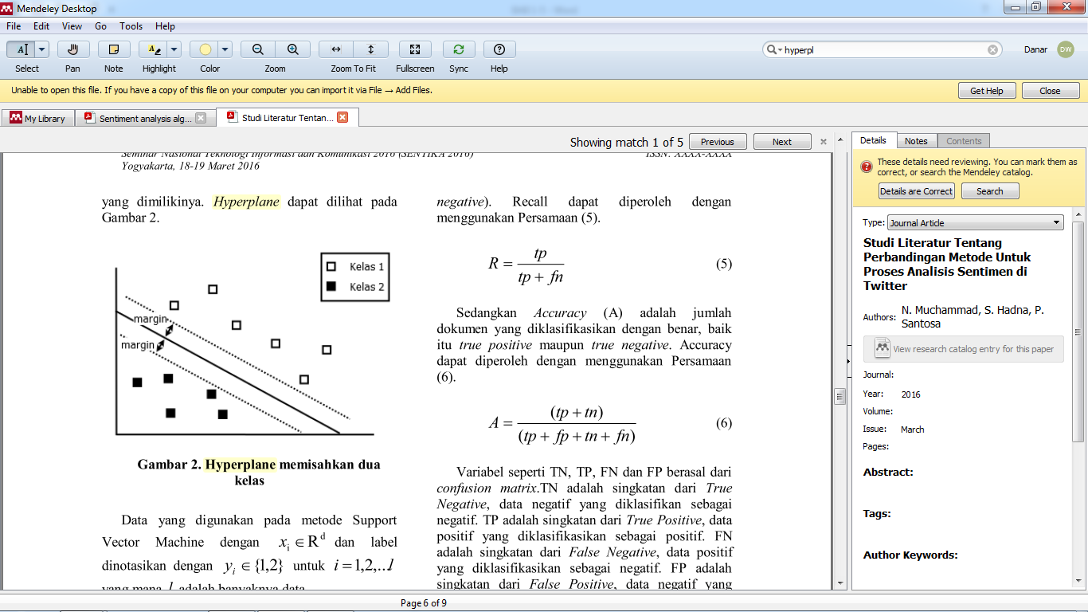
Gambar 1. Hyperplane Memisahkan 2 Kelas [5]

1. Linear Kernel SVM
Linear kernel merupakan fungsi kernel yang paling sederhana. Linear kernel digunakan ketika data yang dianalisis sudah terpisah secara linear.
Berikut merupakan persamaan dari linear kernel SVM.
(1)
Sumber: [6]

2. Polynomial Kernel
Polinomial kernel merupakan fungsi kernel yang digunakan ketika data tidak terpisah secara linear. Polinomial kernel sangat cocok untuk permasalahan dimana semua training dataset dinormalisasi.
Berikut merupakan persamaan dari polynomial kernel SVM
(2)
Sumber: [6]
3. Radial Basis Function (RBF) Kernel
RBF kernel merupakan fungsi kernel yang biasa digunakan dalam analisis ketika data tidak terpisah secara linear. RBF kernel memiliki dua parameter yaitu Gamma dan Cost. Parameter Cost atau biasa disebut sebagai C merupakan parameter yang bekerja sebagai pengoptimalan SVM untuk menghindari misklasifikasi di setiap sampel dalam training dataset. Parameter Gamma menentukan seberapa jauh pengaruh dari satu sampel training dataset dengan nilai rendah berarti “jauh”, dan nilai tinggi berarti “dekat”.
Berikut merupakan persamaan dari RBFkernel.
(3)
Sumber: [6]

Lexicon Based
Pendekatan Berbasis-Leksikon pada leksikon sentimen, koleksi istilah sentimen yang diketahui dan dikompilasi. ini dibagi menjadi pendekatan berbasis kamus dan berbasis korpus pendekatan yang menggunakan metode statistik atau semantik untuk menemukan polaritas sentimen. Pendekatan hybrid menggabungkan keduanya pendekatan dan sangat umum dengan lexicon sentimen memainkan peran kunci dalam sebagian besar metode. Lexicon-Based menggunakan dictionary atau kamus lexicon untuk melakukan penilaian terhadap kata. Pada dictionary, kata-kata dipasangkan dengan nilai polaritasnya. Yang harus dilakukan sebelum melakukan analisis menggunakan lexicon adalah menentukan kata yang akan dianalisis dari korpus. Pemilihan kata tersebut dapat dilakukan dengan melakukan Part-Of-Speech Tagging dan lalu mencari kata-kata dengan tipe yang ingin diambil. Menurut Melville dan Lawrence [7] menyatakan “Lexicon Based didasarkan pada asumsi bahwa orientasi sentimen kontekstual adalah jumlah dari orientasi sentimen setiap kata atau frase. Metode lexicon dapat digunakan untuk mengekstrak sentimen dari blog dengan mengkombinasi lexical knowledge dan klasifikasi teks”. Berikut adalah contoh kamus dan isinya:
1. Positive keywords: baik, banyak, bisa, ok, best, pintar, lancar, cepat, bagus, senang.
2. Negative keywords: bangkrut, banjir, bodoh, gagal, kurang, susah, lambat, parah, bohong.
3. Negation keywords: belum, bukan, tidak
4. Emoticon: :-) (nilainya: 1), :-( (nilainya: -1)
5. Kamus konversi bahasa gaul: bgmn = bagaimana, bgs = bagus, beud = banget

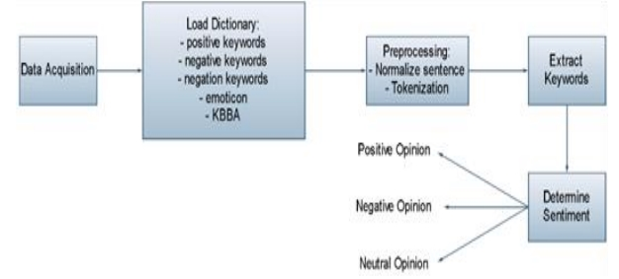

Gambar 2. Algoritma Metode Lexicon Based [7]

Penjelasan dari algoritma [7]:
1. Data Acquisition. Pada proses ini dilakukan pengambilan data dari media sosial berbahasa Indonesia. Hasil dari proses ini adalah daftar opini pembaca serta metadata seperti: username dan waktu.
2. Load Dictionary. Pada proses ini akan dilakukan load kamus. Kamus yang digunakan adalah positive keyword, negative keyword, negation keyword, kamus emoticon dan kamus bahasa gaul/alay.
3. Preprocessing. Proses ini bertujuan untuk menyiapkan kalimat sebelum dilakukan ekstraksi kata kunci dan penentuan sentimen. Yang dilakukan dalam proses ini adalah Normalisasi Kalimat dan Tokenisasi.
4. Extract Keyword. Proses ini bertujuan untuk mengekstraksi kata kunci penentu sentimen positif dan negatif.
5. Determine Sentiment. Proses ini bertujuan untuk menentukan sentimen suatu kalimat opini. Penentuan sentimen dilakukan dengan menghitung probabilitas kemunculan kata kunci positif dan kata kunci negatif.

K-fold Cross Validation
Cross validation adalah metode statistik yang dapat digunakan untuk evaluasi kinerja model atau algoritma dimana data dipisahkan menjadi dua subset yaitu data proses pembelajaran dan data validasi/evaluasi. “Keuntungan dari metode ini diulang secara acak sub-sampling adalah bahwa semua pengamatan digunakan untuk pelatihan dan validasi, dan setiap pengamatan digunakan untuk validasi tepat satu kali” [4].

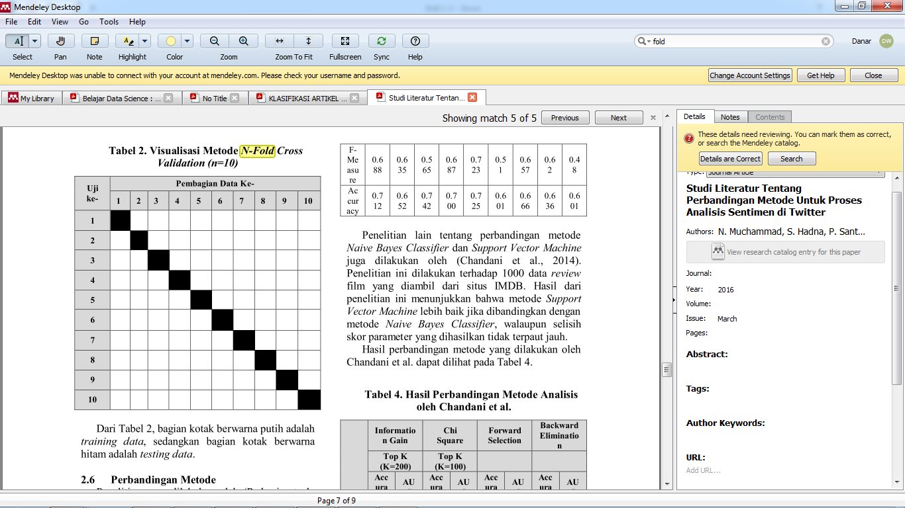

Gambar 3. Visualisasi Metode N-Fold Cross Validation [5]

Pada gambar 3 diatas bagian kotak berwarna putih adalah training data, sedangkan bagian kotak berwarna hitam adalah testing data.

Tinjauan Studi
Tinjauan studi dilakukan dengan mengkaji paper dan jurnal ilmiah dari penelitian-penelitian sebelumnya yang terkait dengan penelitian ini. Pendekatan dengan machine learning memiliki tingkat akurasi rata-rata diangka 80% sampai dengan 90% seperti metode Naive Bayes dan Support Vector Machine. Dalam penelitian yang menggunakan pendekatan knowledge-based seperti Lexicon-Based yang dilakukan oleh Kundi FM, dkk dapat mendapatkan presentase 92% dalam klasifikasi biner namun perlu meningkatkan precision dalam kasus negatif dan dalam kasus netral. Dari beberapa penelitian diatas, metode Lexicon-Based menjadi salah satu metode yang banyak dilakukan modifikasi dan kombinasi dan memiliki peluang untuk melakukan peningkatan hasil akurasi dalam sentiment analysis. Berdasarkan tinjauan penelitian, kombinasi metode dengan pendekatan knowledge-based dan machine learning adalah kombinasi yang dapat saling terhubung dan saling mengisi kekurangan pada masing-masing pendekatan. Pada penelitian ini akan digunakan kombinasi metode Lexicon-Based dan Support Vector Machine, masing-masing dari metode tersebut akan memberikan kontribusi terhadap metode lainnya untuk peningkatan accuracy, precision dan recall terhadap hasil klasifikasi sentiment analysis pada penelitian ini.

Tinjauan Objek Penelitian
Objek utama dalam penelitian ini adalah menilai opini yang terkandung dalam konten data textual yang terdapat pada twitter, dimana data-data yang muncul saat ini semakin berkembang dan memunculkan istilah-istilah baru dan singkatan-singkatan yang terkadang memiliki ambiguitas dengan makna sebenarnya dalam kamus bahasa Indonesia sehingga klasifikasi opini cenderung lebih sulit untuk diproses dalam sentiment analysis. Oleh karena itu perlu dilakukan kombinasi metode pada metode Lexicon-Based dengan menambahkan Support Vector Machine untuk proses klasifikasi data agar hasil dapat menjadi lebih akurat berdasarkan pengujian pada presisi, akurasi dan recall.

Kerangka Konsep Pemecahan Masalah
Kerangka konsep yang menjadi dasar penelitian ini yaitu klasifikasi opini data textual yang tulis oleh masyarakat melalui media sosial twitter, data yang dihasilkan nantinya adalah opini positif, negatif dan netral terhadap studi kasus penelitian yaitu opini masyarakat terhadap pasangan calon presiden dan wakil presiden 2019 di indonesia. Penelitian dilakukan dengan kombinasi beberapa metode yaitu Support Vector Machine dan Lexicon Based. Masing-masing metode memiliki kelebihan dan kekurangan namun dengan mengimplementasikan kombinasi metode diharapkan dapat meningkatkan hasil klasifikasi opini dan dapat menutupi masing-masing kekurangan pada metode tersebut. Penelitian ini bertujuan untuk meningkatkan hasil akurasi sentiment analysis dengan metode knowlegde based seperti pada Lexicon Based.

Metode Penelitian

Pada penelitian ini penulis menggunakan metode penelitian eksperimen kombinasi Lexicon Based dan Support Vector Machine. Terdapat beberapa langkah alur sitem pada penelitian ini, langkah awal yaitu memasukkan data latih. Data latih tersebut kemudian dilakukan preprocessing. Preprocessing adalah tahap awal teknik text mining yang digunakan untuk membuat data yang terstruktur dan siap untuk diproses. Data mentah yang digunakan merupakan data yang tidak terstruktur. Adapun tahapan-tahapan yang dilakukan dalam penelitian ini meliputi.

Pengumpulan Data
Pada tahap ini dilakukan proses scraping konten data pada twitter akan diserap melalui API twitter dengan aplikasi pemrograman phyton, konten data yang diambil adalah tweet/kicauan masyarakat pengguna twitter yang berhubungan dengan kedua pasangan calon presiden dan wakil presiden indonesia untuk pemilu 2019. Data akan diambil setiap hari, data yang diperoleh dari proses scraping dengan python akan ter-generate dalam bentuk JSON kemudian data akan diproses dan dilakukan pengecekan duplikasinya sebelum data masuk kedalam database. Data yang telah disimpan dalam database akan di diproses kedalam bentuk .txt file untuk dilakukan proses preprocessing.

Tahap Preprocessing
Pada tahap ini data yang diperoleh akan melewati beberapa proses seleksi diantaranya case folding, tokenizing, filtering dan stemming. Case folding dibutuhkan dalam mengkonversi keseluruhan teks dalam dokumen menjadi suatu bentuk standar biasanya huruf kecil atau lowercase. Sebagai contoh, seseorang yang ingin mendapatkan informasi “KALENDER” dan mengetik “KALENDAR”, “KalenDEr”, atau “kalender”, tetap diberikan hasil retrieval yang sama yakni “kalender”. Case folding adalah mengubah semua huruf dalam dokumen menjadi huruf kecil. Hanya huruf “a” sampai dengan “z” yang diterima. Karakter selain huruf dihilangkan dan dianggap sebagai delimiter. Kemudian proses slang word akan mengganti kata-kata dalam tweet yang tidak baku menjadi kata baku yang telah dikenal dalam bahasa Indonesia. Proses stop word akan dilakukan yaitu menghilangkan kata-kata yang tidak berpengaruh dalam klasifikasi, normalisasi URL juga dilakukan untuk menghilangkan url pada data yang diperoleh. Menghapus angka dan tanda baca pada kicauan/tweet, punctuation normalisasi meregangkan tanda baca adalah memberikan jarak terhadap tanda baca dari kata-kata sesudah atau sebelumnya, tujuannya agar tanda baca dan simbol selain alphabet tidak menjadi satu dengan kata-kata pada saat proses tokenisasi. Stemming adalah tahap mencari akar kata dengan menghilangkan imbuhan pada sebuah kata, stemming bertujuan untuk mengurangi jumlah token yang terbentuk sehingga dari berbagai token akan menjadi token kata dasar yang sama.

Metode Klasifikasi
Pada penelitian ini metode klasifikasi yang digunakan adalah kombinasi dari Support Vector Machine dan Lexicon Based, hasil dari pre-proses teks akan dilakukan pelabelan dengan Lexicon Based. Pelabelan tersebut dilakukan untuk dataset yang akan dikasifikasi dengan Support Vector Machine, dengan pendekatan Lexicon Based untuk pelabelan dokumen maka pelabelan dataset untuk SVM tidak lagi dilakukan secara manual tetapi di proses oleh Lexicon Based dengan mengecek kata bersentimen positif, negatif, netral berdasarkan kamus atau lexicon yang ada di sentiment dictionaries (data yang berisi kata-kata bersentimen) dan menghitung frekuensi kemunculannya pada dokumen teks. Kemudian frekuensi kata tersebut akan menghasilkan skor dan menjadi acuan dalam penentuan sentiment positif, negatif dan netral. Kemudian data tersebut akan ditransfer menjadi data training dan data testing untuk proses klasifikasi dengan SVM. Setelah training diperoleh selanjutnya data tersebut akan diklasifikasi dengan metode Support Vector Machine.

Pengukuran hasil Analysis
Pada hasil analisis ini akan menyajikan output dari klasifikasi Support Vector Machine berupa hasil aktual dan prediksi dari data training yang diolah oleh sistem pada setiap kelas juga hasil akurasi yang diperoleh dari data yang diolah.

Pengujian
Pengujian dilakukan terhadap tingkat akurasi klasifikasi yang dihasilkan oleh sistem. Pengujian terhadap tingkat akurasi klasifikasi yang dihasilkan oleh sistem bertujuan untuk mengetahui nilai accuracy, precision dan recall. Pengujian dilakukan dengan jumlah komposisi data training dan testing yang berbeda. Pada setiap data training akan dilakukan 10 kali pengujian dengan beberapa komposisi data yang berbeda hingga menghasilkan nilai komposisi data yang paling akurat, sehingga tingkat akurasi sistem akan dihitung berdasarkan rata-rata dari setiap jumlah data training.

Metode Pemilihan Sampel
Data yang dijadikan sampel penelitian ini adalah data yang diperoleh pada saat crawling data twitter dengan menggunakan aplikasi python, data yang diambil adalah tweet maupun # (hastag) pada twitter yang berhubungan dengan keyword pada studi kasus penelitian ini yaitu konten yang mengandung nama pasangan calon presiden dan wakil presiden Indonesia untuk pilpres 2019 yaitu “Prabowo Subianto-Sandiaga Uno” dan “Joko Widodo-Ma’ruf Amin”. Dataset yang digunakan sebanyak 400 Tweet, data dibagi secara seimbang setiap kelasnya, karena dengan data yang tidak seimbang klasifikasi yang dibangun memiliki kecenderungan untuk mengabaikan minority class [8]. Data dibagi menjadi Joko Widodo-Ma’ruf Amin 400 Tweet, Prabowo Subianto-Sandiaga Uno 400 Tweet. Pemberian label dilakukan dengan metode Lexicon Based.
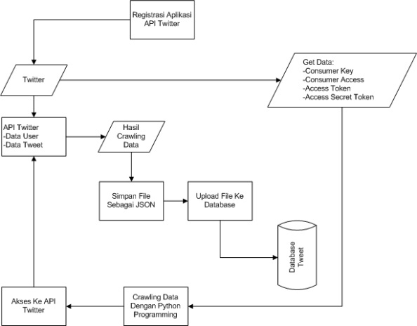

Gambar 4. Rule Pengumpulan Data Dari Twitter

Analisis Kombinasi Algoritma
Kombinasi algoritma dilakukan dengan melakukan proses Lexicon Based terlebih dahulu, Lexicon Based adalah pendekatan pada word level, dimana entitas yang diproses adalah kata dan tidak dapat mengidentifikasi kata-kata yang berupa singkatan, expresi, bahasa percakapan. Selanjutnya data tweet yang telah diberikan label pada proses Lexicon Based yang digunakan sebagai data latih/training pada metode Support Vector Machine. Dengan begitu data training dapat ditransfer secara otomatis tanpa pelabelan secara manual. Selanjutnya data akan diproses klasifikasi dengan algoritma Support Vector Machine kedalam tiga kelas yaitu kelas positif, negatif dan netral. Data yang diperoleh dari proses Lexicon Based akan melalui proses pembobotan terlebih dahulu dengan menggunakan TF-IDF karena terkadang suatu term dapat muncul hampir disebagian besar dokumen yang mengakibatkan proses pencarian term unik akan terganggu. Dengan IDF akan mengurangi bobot suatu term jika kemunculannya banyak tersebar pada dokumen kita proses. Diharapkan dengan pendekatan metode ini, dapat meningkatkan hasil akurasi dari metode Lexicon Based juga dapat membantu proses pelabelan data pada SVM yang sebelumnya dilakukan secara manual menjadi otomatis dengan Lexicon Based.

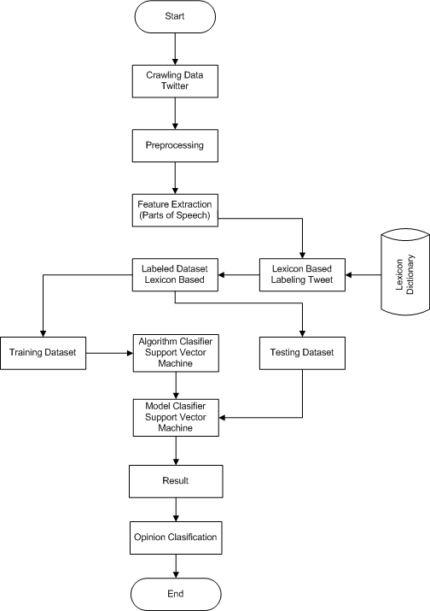

Gambar 5. Flowcart Kombinasi Metode

Pengujian Algoritma
Hasil dari proses klasifikasi kemudian diuji dengan menggunakan metode 10 fold cross validation, data dibagi mejadi 10 bagian dengan 9/10 bagian digunakan untuk proses training dan 1/10 bagian digunakan untuk proses testing. Iterasi berlangsung 10 kali dengan variasi data training dan testing menggunakan kombinasi 10 bagian data. Pada tahap pengujian dilakukan dengan accuracy, precision dan recall.
Tabel 1. Confussion Matrix
Data Aktual | Data Prediksi
Data Aktual | Positif | Negatif | Netral
Postif | TP | FP | PN
Negatif | FN | TNg | NgN
Netral | NP | NNg | TN
Sumber: [3]

Tabel diatas adalah hasil prediksi menggunakan Support Vector Machine yang diukur dari performa tiap-tiap kelas.
Keterangan:
TP : Kelas kata terprediksi benar bernilai positif
FP : Kelas kata positif terprediksi negatif
PN : Kelas kata positif terprediksi netral
FN : Kelas kata negatif terprediksi positif
TNg : Kelas kata negatif terprediksi negatif
NgN : Kelas kata negatif terprediksi netral
NP : Kelas kata netral terprediksi sebagai kelas kata positif
NNg : Kelas kata netral terprediksi negatif
TN : Kelas kata terprediksi netral
Precision digunakan untuk menghitung akurasi kelas yang terprediksi sesuai dengan kelas aktual untuk hasil akurasi.
Precision = (4)
Kelas Positif = (5)
Kelas Netral = (6)
Kelas Negatif = (7)
Recall digunakan untuk mengukur sensitifitas proporsi positif aktual yang benar diidentifikasi.
Recall = (8)
Kelas Positif = (9)
Kelas Netral = (10)
Kelas Negatif = (11)
F-Measure adalah salah satu perhitungan evaluasi dalam informasi temu kembali yang mengkombinasikan Recall dan Precission. Ukuran yang menampilkan timbal balik antara Recall dan Precission adalah F-Measure yang merupakan bobot harmonic mean recall dan precission.
F-Measure = (12)
Accuracy adalah proporsi antara hasil pelabelan yang benar terhadap jumlah tweet/kicauan yang diolah.
Accuracy = (13)

Data Validasi
Untuk pengujian terhadap data pada penelitian ini menggunakan data dari pakar untuk mengetahui akurasi sentiment analysis. Untuk Recall dan Precision TP adalah True Positive yaitu jumlah dokumen yang di hasilkan aplikasi sesuai dengan jumlah dokumen yang diberi oleh pakar. FP adalah False Positive yaitu jumlah dokumen yang bagi pakar dianggap salah akan tetapi oleh aplikasi dianggap benar (hasil yang tidak diinginkan). FN adalah False Negative yaitu jumlah dokumen yang bagi pakar dianggap benar akan tetapi oleh aplikasi dianggap salah (missing result).

hasil dan pembahasan

Pada Bab ini menjabarkan proses ekstraksi data yang akan digunakan untuk klasifikasi kata-kata yang bernilai positif, negatif mapun netral. Pada studi kasus pada penelitian ini data yang diambil adalah opini masyarakat terhadap pasangan calon presiden dan wakil presiden Republik Indonesia 2019, yaitu Jokowi-Ma’ruf amin dan Prabowo-Sandiaga Uno. Akuisisi data textual berupa komentar masyarakat yang berkaitan dengan kedua pasangan calon presiden Republik Indonesia 2019 yang diperoleh dari media sosial twitter.

Implementasi
Tahap implementasi awal yang dilakukan adalah melakukan crawling data dari media sosial twitter sesuai dengan studi kasus yang diangkat. Pada implementasi ini akan menjelaskan lebih detail proses demi proses yang dilakukan

Pengumpulan Data Twitter
Pengumpulan data dilakukan dengan cara crawling data tweet dari media sosial twitter melalui API dengan bahasa pemograman Pyhton yang disimpan kedalam local storage dengan bentuk JSON file. Untuk kemudahan proses preprocesing data kemudian di transform kedalam format CSV. Data diambil berdasarkan keyword yang berhubungan dengan kedua pasangan calon presiden dan wakil presiden yaitu Joko Widodo-Ma’ruf Amin dan Prabowo Subianto-Sandiaga Uno Dibawah ini adalah contoh data yang diperoleh dari twiiter melalui twitter API, data yang diperoleh ini adalah data yang masih utuh ketika diperoleh dari twitter. Dataset yang digunakan sebanyak 800 tweet yaitu 400 tweet Jokowi-Ma’ruf Amin dan 400 tweet Prabowo-Sandiaga Uno. Data yang diolah adalah data yang diambil pada periode bulan Oktober 2018 dengan keyword Jokowi-Ma’ruf dan Prabowo-Sandiaga Uno.
Tabel 2. Akuisisi Data Twitter
No | KOMENTAR
1 | Jokowi pasti menang #2019JokowiKyaiMaruf #2019JokowiKyaiMaruf
2 | RT @gabikinkembung: PASPAMPRES NYA PAK JOKOWI LUCU JUGA YA HAHAHAHA Ã°Å¸Ëœâ€šÃ°Å¸Ëœâ€šÃ°Å¸Ëœâ€š https://t.co/gwxd0LimcS
3 | RT @TsamaraDKI: Jadi oposisi yang kritis boleh. Tapi masa menutup mata dengan upaya pemerintah memulihkan Palu? Masa acara IMF pun mau dipoÃ¢â‚¬Â¦
4 | Ayo Jokowi! #2019JokowiKyaiMaruf #2019JokowiKyaiMaruf
5 | RT @PollingLagi: Jokowi Unggul Jauh dari Prabowo di Survei SMRC Anda Percaya ?  Percaya ( Like ) Tidak Percaya ( Retweet )
6 | @Kasrudd36802705 @hnurwahid Eksekusi Hukuman mati ada di era Jokowi. Era SBY tdk berani mengeksekusi, malahan di beÃ¢â‚¬Â¦ https://t.co/1TPX8363ej
7 | #2019JokowiKyaiMaruf Mari nikmati! Jokowi 2 Periode :) https://t.co/8o9yHGpZVE ichi Leonardo - 2019 JOKOWI 2 PERIOÃ¢â‚¬Â¦ https://t.co/6K8xEbbs9X
8 | RT @JajangRidwan19: Presiden Jokowi Menepis Kritikan terkain Pemborosan Anggaran pada Perhelatan IMF - Word Bank yg diselenggarakan di BaliÃ¢â‚¬Â¦
9 | RT @aladintea70: Tanda tanda kebesaran Tuhan. Ini kalo Jokowi yg begini dah rame ini. Pasti Bani kamfret Al HTI Al kardusy bilang Tuhan sudÃ¢â‚¬Â¦
10 | Batak untuk jokowi #2019TetapJokowi #01IndonesiaMaju https://t.co/PNJq7dcXIj  #2019JokowiKyaiMaruf

Pada tabel 2 diatas dapat kita lihat bahwa data yang diperoleh masih utuh, dengan berbagai karakter dan url link sehingga data tersebut perlu diolah dari karakter-karakter yang tidak diperlukan sehingga data yang diproses hanya data yang sudah di bersih untuk di proses ketahap selanjutnya.

Preprocessing
Tahap pengolahan data asli yang sudah diakusisi berupa data text dari twitter, tujuan dari preprosesing adalah untuk menghilangkan noise, memperjelas fitur, mengkonversi data asli agar sesuai dengan kebutuhan. Dalam preprocessing sendiri terdapat beberapa tahapan diantaranya adalah Cleansing, Case Folding, Tokenizing, filtering dan Stemming. Pada tahap Cleansing data yang diperoleh akan dibersihkan dari karakter-karakter seperti html, hastag, alamat situs (url), username twitter (@username) maupun tanda baca. Proses pembersihan karakter-karakter tersebut dari dokumen text dilakukan dengan algoritma/peseudocede berikut ini:

Algoritma 1: Twitter Data Cleansing
1) | dataset = “file_tweet.csv”;
2) | Ilegal_char=”http[^[:space:]]*”, "#\\S+","@\\S+";
3) | do while not EOF;
4) | If (dataset contain ilegal_char) then;
5) | string_replace(ilegal_char with null);
6) | end if;
7) | next;
8) | end do;

Tabel 3. Pembersihan (Cleansing) Dokumen
No | KOMENTAR
1 | Jokowi pasti menang
2 | RT gabikinkembung PASPAMPRES NYA PAK JOKOWI LUCU JUGA YA HAHAHAHA
3 | RT Jadi oposisi yang kritis boleh Tapi masa menutup mata dengan upaya pemerintah memulihkan Palu Masa acara IMF pun mau dipo
4 | Ayo Jokowi
5 | RT Jokowi Unggul Jauh dari Prabowo di Survei SMRC Anda Percaya  Percaya Like Tidak Percaya Retweet
6 | Eksekusi Hukuman mati ada di era Jokowi Era SBY tdk berani mengeksekusi malahan di
7 | Mari nikmati Jokowi 2 Periode ichi Leonardo 2019 JOKOWI 2 PERIO
8 | RT Presiden Jokowi Menepis Kritikan terkain Pemborosan Anggaran pada Perhelatan IMF Word Bank yg diselenggarakan di Bali
9 | RT Tanda tanda kebesaran Tuhan Ini kalo Jokowi yg begini dah rame ini Pasti Bani kamfret Al HTI Al kardusy bilang Tuhan
10 | Batak untuk jokowi

Pada tabel 3 dapat dilihat data-data yang diperoleh sudah dilakukan proses cleansing sehingga data bersih dari karakter-karakter yang tidak diperlukan untuk proses pengolahan berikutnya.
Pada tahap case folding adalah penyeragaman bentuk huruf dalam dokumen, huruf kapital akan dirubah menjadi huruf kecil dan diseragamkan dari A-Z, selain huruf akan dihilangkan karena dianggap delimiter. Proses penyeragaman huruf/case folding dari dokumen text dilakukan dengan algoritma/peseudocede berikut ini:

Algoritma 2: Case Folding
1) | data_clean = after_cleansing_document;
2) | do while not EOF;
3) | string text=preg_replace (“/[^A-Za-z ]/”, “”, data_clean);
4) | string_to_lowwer_case(text);
5) | next;
8) | end do;

Tabel 4. Proses Case Folding
No | KOMENTAR
1 | jokowi pasti menang
2 | rt paspampres nya pak jokowi lucu juga ya hahahaha
3 | rt jadi oposisi yang kritis boleh tapi masa menutup mata dengan upaya pemerintah memulihkan palu masa acara imf pun mau dipo
4 | ayo jokowi
5 | rt jokowi unggul jauh dari prabowo di survei smrc anda percaya  percaya like tidak percaya retweet
6 | eksekusi hukuman mati ada di era jokowi era sby tdk berani mengeksekusi malahan di
7 | mari nikmati pokowi periode ichi leonardo jokowi
8 | rt presiden jokowi menepis kritikan terkain pemborosan anggaran pada perhelatan imf word bank yg diselenggarakan di bali
9 | rt tanda tanda kebesaran tuhan ini kalo jokowi yg begini dah rame ini pasti bani kamfret al hti al kardusy bilang tuhan
10 | batak untuk jokowi

Pada tabel 4 dapat dilihat data-data dalam dokumen sudah diproses case folding sehingga huruf-huruf sudah diseragamkan.
Normalisasi kalimat ini bertujuan untuk menormalkan kalimat sehingga kalimat gaul menjadi kalimat normal. Proses ini diantaranya adalah slang word dan menghilangkan huruf yang berulang seperti “adaaa” menjadi “ada”. Proses normalisasi kalimat ini dilakukan dengan beberapa tahapan dengan algoritma/peseudocede berikut ini:

Algoritma 3: Normalisasi Kalimat
1) | data_case_folding = after_ case_folding _document;
2) | slang_word = “SlangWord.csv”;
3) | do while not EOF;
4) | If (data_case_folding contain slang_word) then;
5) | string_replace (data_case_folding with phrase );
6) | end if;
7) | next;
8) | end do;
Tabel 5. Proses Normalisasi Kalimat
No | KOMENTAR
1 | jokowi pasti menang
2 | rt paspampres nya pak jokowi lucu juga ya hahahaha
3 | rt jadi oposisi yang kritis boleh tapi masa menutup mata dengan upaya pemerintah memulihkan palu masa acara imf pun mau dipo
4 | ayo jokowi
5 | rt jokowi unggul jauh dari prabowo di survei smrc anda percaya  percaya suka tidak percaya retweet
6 | eksekusi hukuman mati ada di era jokowi era sby tidak berani mengeksekusi malahan di
7 | mari nikmati pokowi periode ichi leonardo jokowi
8 | rt presiden jokowi menepis kritikan terkain pemborosan anggaran pada perhelatan imf word bank yang diselenggarakan di bali
9 | rt tanda tanda kebesaran tuhan ini kalau jokowi yang begini sudah rame ini pasti bani kelelawar al hti al kardusy bilang tuhan
10 | batak untuk jokowi

Proses Kombinasi Algoritma
Pada tahap kombinasi metode ini dilakukan dengan 2 tahapan yaitu tahap Lexicon Based yang hasil pelabelannya akan dijadikan sebagai data training dan proses klasifikasi dengan metode Support Vector Machine.
1. Pelabelan dengan Lexicon Based
Data yang telah melalui tahapan preprocessing akan diolah kedalam metode Lexicon Based dengan melakukan Part-Of-Speech Tagging yaitu proses pemberian label pada setiap kata sesuai dengan POS atau tag sesuai dengan kelas kata seperti kata kerja, kata keterangan, kata sifat dan lainnya, lalu mencari kata-kata dengan tipe yang ingin diambil. Ada beberapa tahapan yang dilakukan dalam metode Lexicon Based diantaranya adalah ekstraksi kata kunci positif dan negatif, evaluasi negasi, extraksi emoticon. Dari dataset sebanyak 800 tweet akan dilakukan pemberian label dengan metode Lexicon Based dengan tiga kelas atribut yaitu kelas positif, negatif dan netral.

Tabel 6. Hasil Extract Keyword
Dokumen | Positif Keyword | Negasi Keyword | Negatif Keyword
D1 | pasti,menang | - | -
D2 | lucu | - | -
D3 | pulih | - | kritis, oposisi
D4 | pilih | - | -
D5 | unggul, suka | Tidak
D6 | - | - | hukum, mati, berani
D7 | nikmat | - | -
D8 | - | - | boros
D9 | besar | - | -
D10 | - | - | -

Determine sentiment pada penelitian ini adalah dengan melakukan penentuan penjumlahan n skor polaritas kata opini p yang mengomentari fitur f. Skor polaritas suatu kata opini p akan bernilai 1 jika kata tersebut adalah kata opini positif, dan bernilai -1 jika kata tersebut adalah kata opini negative [8]. Setelah kata positif, negatif di dalam sebuah kalimat sudah diketahui, lalu dihitung bobot nilai yang terkandung dalam kalimat tersebut dengan menjumlahkan nilai kata opini. Jika jumlah nilai opini dalam kalimat tersebut 1, maka nilai sentimen
dari kalimat tersebut adalah positif, jika nilai opini dalam kalimat tersebut = 0, maka nilai sentimen dari kalimat
tersebut adalah netral, jika nilai opini dalam kalimat tersebut = -1, maka nilai sentimen dari kalimat tersebut adalah negatif. Dari dataset training dan testing yang telah dilakukan pelabelan tersebut akan dilakukan proses klasifikasi dengan Support Vector Machine untuk mengetahui akurasinya.
Data hasil pelabelan dengan Lexicon Based diatas kemudian dilakukan proses validasi data untuk mengetahui seberapa besar ketepatan pelabelan Lexicon Based dengan hasil yang divalidasi oleh pakar. Dari hasil validasi data yang telah dilakukan pakar diperoleh persentasi ketepatan pemberian label sebesar 94,5% dengan penjabaran sebagai berikut:

Tabel 7. Hasil Validasi Data Oleh Pakar
Hasil Validasi Pakar | Hasil Pelabelan Lexicon Based
Hasil Validasi Pakar | Positif | Negatif | Netral
Positif | 306 | 1 | 12
Negatif | 4 | 277 | 12
Netral | 11 | 4 | 173

Dengan hasil melihat hasil validasi pada tabel 4.11 diatas maka akurasi dari pelabelan dengan Lexicon Based dapat diperoleh dengan persamaan sebagai berikut.
Accuracy = == 94,5%
Maka hasil akurasi berdasarkan validasi data yang dilakukan oleh pakar adalah 94,5%. Dengan mendapatkan nilai akurasi diatas 90% maka hasil pelabelan dengan metode Lexicon Based dapat digunakan sebagai metode pelabelan untuk dataset yang akan digunakan pada proses klasifikasi Support Vector Machine yang dilakukan pada penelitian ini.
2. Klasifikasi Support Vector Machine
Tahap pertama pada klasifikasi dengan SVM adalah dengan melakukan pembobotan, yaitu dengan menghitung term frequency (TF), document frequency (DF) dan inverse document frequency (IDF). Proses menghitung dokumen/term ini berdasarkan frekuensi kemunculan dari term/dokumen tersebut. Kata/term dihitung probabilitas kemunculannya dalam satu dokumen, pada sample dibawah ini data yang di ambil sebanyak 5 dokmen yaitu D1 sampai D5. Nilai IDF yang nantinya digunakan adalah nilai IDF yang diperoleh setelah proses training/pelatihan sistem, dibawah ini adalah tabel informasi yang berisi TF, DF dan IDF. Nilai IDF dapat dirumuskan sebagai berikut:

IDF = (14)
Sumber: [3]

Pengujian dengan Confusion Matrix
Pada tahap ini akan dilakukan percobaan/pengujian terhadap kombinasi metode dengan menggunakan k-fold cross validation. k-fold cross validation adalah metode statistik yang dapat digunakan untuk mengevaluasi kinerja model atau algoritma dimana data dipisahkan menjadi dua subset yaitu data proses pembelajaran/training dan data validasi/evaluasi. Dibawah ini adalah tabel hasil dari data training yang akan di klasifikasi dengan svm, sebanyak 800 data. Pengujian ini menggunakan beberapa perbandingan komposisi data untuk mencari nilai perbandingan antara data training dan data testing dengan akurasi terbaik.

Tabel 8. Tabel Split Data Training dan Testing
Pengujian | Perbandingan Data |  | Jumlah Data
Pengujian | Data Training | Data Testing | Data Training | Data Testing
Pengujian 1 | 80% | 20% | 640 | 160
Pengujian 2 | 70% | 30% | 560 | 240
Pengujian 3 | 60% | 40% | 480 | 320

Dari ketiga pengujian diatas dengan beberapa komposisi data training dan data testing diperoleh hasil komposisi data yang memiliki akurasi terbaik dengan nilai 80% yaitu komposisi data training 80% dan data testing 20%. Pada komposisi data tersebut memiliki nilai Precision, Recall dan F-Measure sebagai berikut:

Tabel 9 Hasil Pengujian Terbaik
Data Aktual | Data Prediksi |  |  | Precision | Recall | F-Measure
Data Aktual | Positif | Negatif | Netral | Precision | Recall | F-Measure
Positif | 72 | 4 | 1 | 0,972 | 0,935 | 0,953
Negatif | 0 | 58 | 4 | 0,920 | 0,935 | 0,972
Netral | 2 | 1 | 18 | 0,857 | 0,782 | 0,818

Data Training 80% = 640 Data
Data Testing 20% = 160 data
Nilai Accuracy = 92,5%
Nilai koefisiensi Kappa = 0,8762
Pada komposisi diatas Precision tertinggi dihasilkan pada prediksi kelas positif yaitu 92,5%. Dengan demikian nilai rata-rata tingkat ketepatan antara informasi yang diminta pengguna dengan jawaban yang diberikan oleh sistem pada setiap kelas diantara 85-97%, sedangkan tingkat kualitas seberapa lengkap hasil relevan yang ditampilkan adalah 78-93% hal ini menandakan bahwa sistem dapat memisahkan data-data yang diolah kedalam masing-masing kelasnya dengan cukup baik. Ukuran yang menampilkan timbal balik antara Recall dan Precission sebesar 80%. Dari hasil Precision, Recall, F-Measure dan Accuracy menandakan bahwa komposisi data dan kombinasi metode yang dihasilkan cenderung berimbang, tidak hanya persentase akurasi yang tinggi namun Precision dan Recall juga perlu diperhatikan untuk mendeteksi nilai bias pada kasus sentiment analysis.

Implementasi Prototipe
Pada tahap implementasi ini dilakukan dengan bahasa pemograman R dan tools Rstudio serta PHP sebagai tampilan antar muka nya, agar dapat mempermudah membaca hasil data yang telah diolah oleh pemograman R.

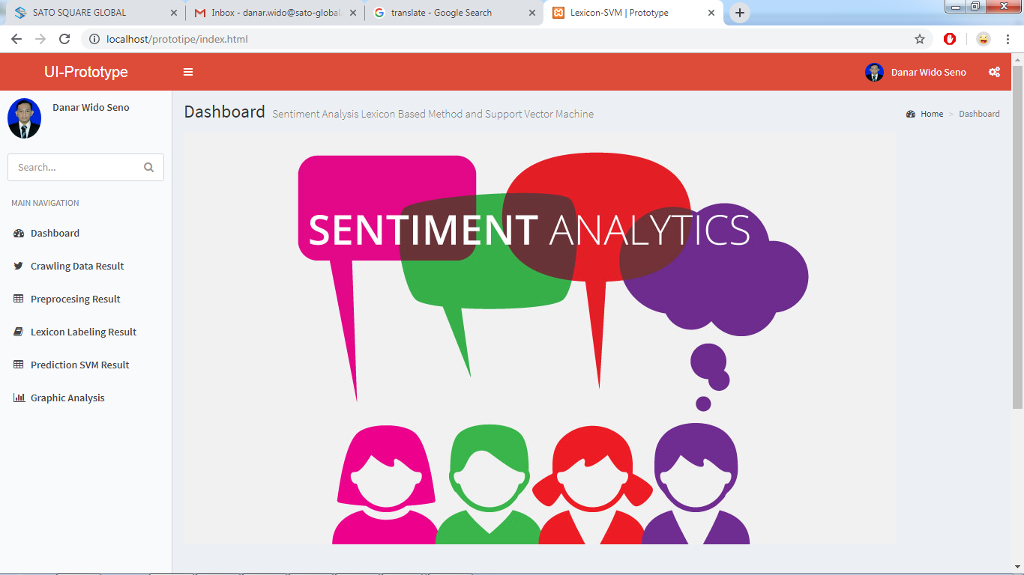
Gambar 6 Tampilan Prototipe Aplikasi

Pada halaman utama prototipe terdapat beberapa menu diantaranya Hasil Crawling Data, Hasil Preprocesing, Hasil Pelabelan Lexicon, Hasil Prediksi Support Vector Machine dan yang terakhir adalah tampilan grafik dari sentiment analysis yang diolah oleh sistem.

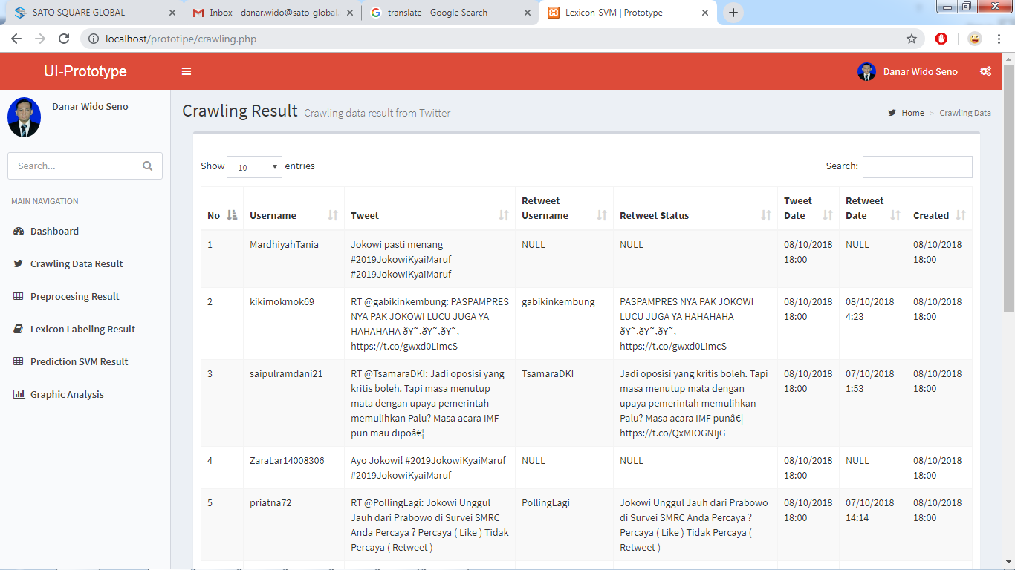
Gambar 7. Tampilan Hasil Crawling Data

Gambar 7 diatas adalah hasil data csv dari crawling yang dilakukan dengan pemograman python yang kemudian ditampilkan dalam data grid prototipe.

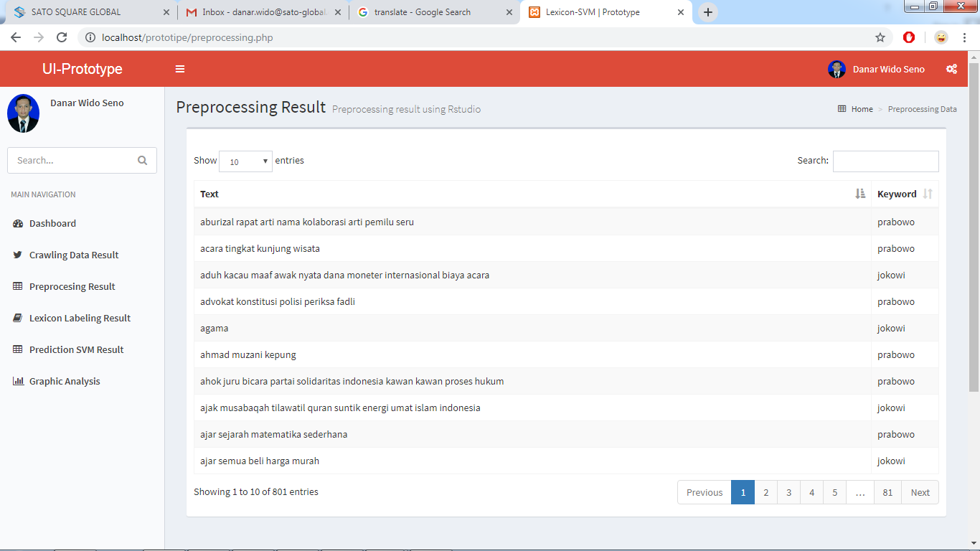
Gambar 8. Tampilan Hasil Preprocessing Data

Pada gambar 8 diatas adalah sajian data yang telah melalui proses preprocessing dengan Rstudio, data yang disajikan sudah melalui tahapan cleansing, case folding, normalisasi kata, tokenisasi, filtering dan stemming.
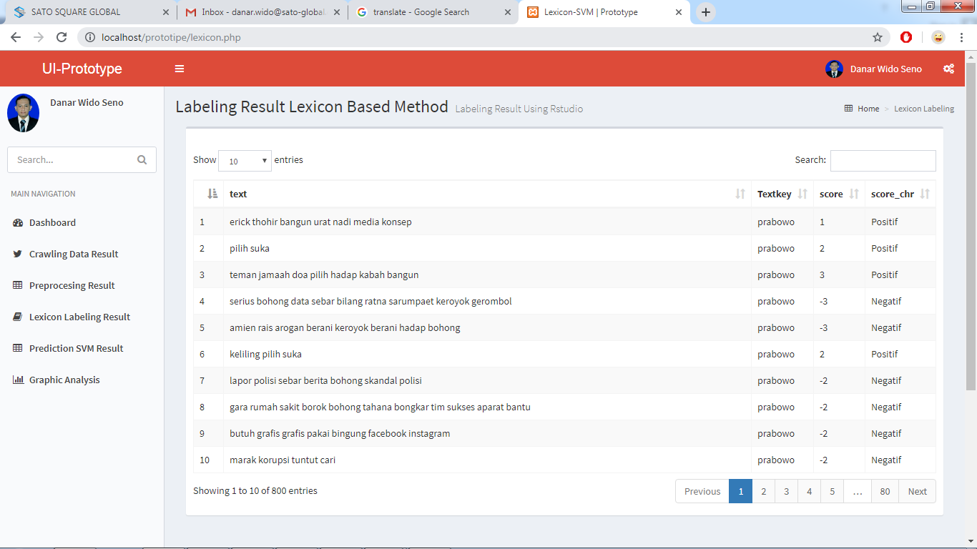
Gambar 9. Tampilan Hasil Pelabelan Dengan Lexicon Based

Pada gambar 9 diatas dapat dilihat hasil skor determine sentiment dan opini dari setiap tweet dengan metode Lexicon Based yang di proses dengan Rstudio. Dengan begitu data yang telah di lakukan pelabelan ini akan diproses untuk klasifikasi dengan model Support Vector Machine.

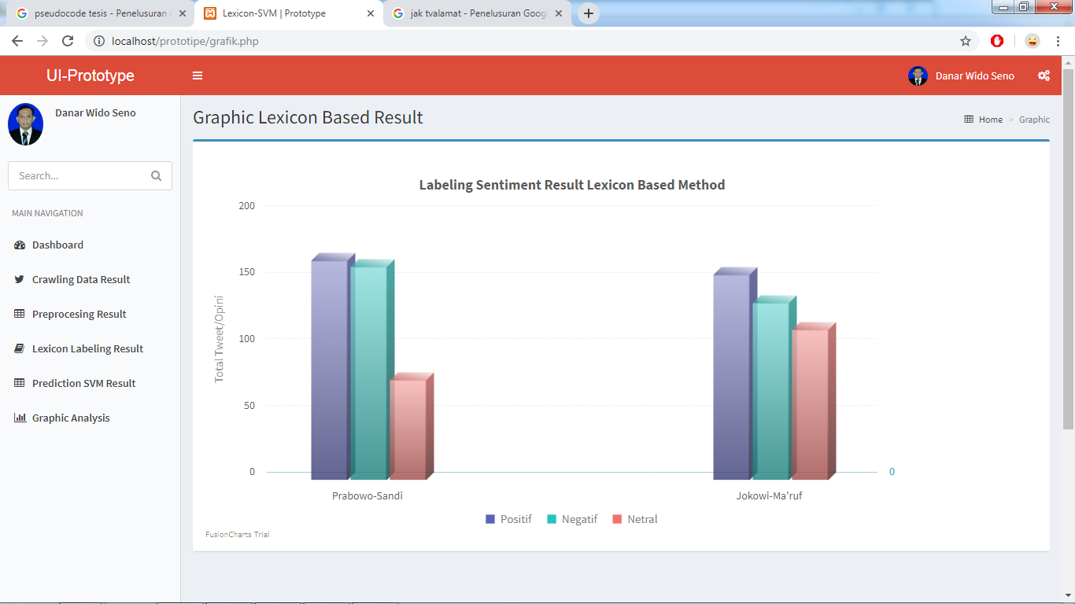
Gambar 10. Tampilan Grafik Sentiment Data

Pada gambar 10 diatas adalah visualisasi hasil opini masyarakat terhadap calon presiden dan wakil presiden indonesia 2019 Joko Widodo-Ma’ruf Amin dan Prabowo Sandiaga Uno, yang telah diberikan label positif, negatif dan netral dengan metode Lexicon Based.

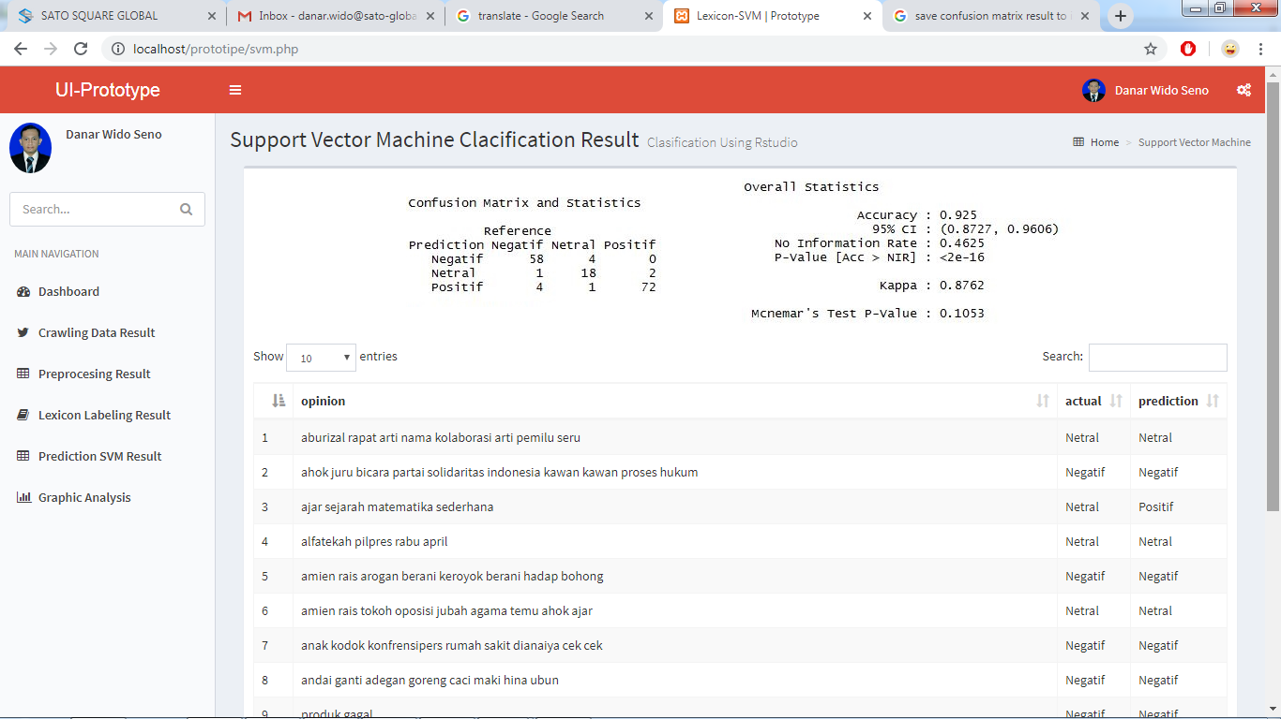
Gambar 11. Tampilan Hasil Klasifikasi Support Vector Machine

Pada gambar 11 diatas adalah hasil klasifikasi yang dilakukan oleh Support Vector Machine dengan Rstudio, dapat dilihat data textual, hasil prediksi SVM dan opini aktual yang diproses sebelumnya dengan metode Lexicon Based.

Kesimpulan

Berdasarkan hasil pemaparan pada penelitian yang telah dilakukan terhadap kombinasi metode Lexicon Based dan Support Vector Machine dapat diambil beberapa kesimpulan sebagai berikut:
1. Hasil pengujian terhadap Acuracy, Precision dan Recall pada kombinasi metode Lexicon Based dan Support Vector Machine mendapatkan akurasi terbaik 92,5% dengan komposisi data training sebanyak 80% dan data testing sebanyak 20% dengan nilai Precision pada setiap kelas diantara 85,7% - 97,2% dan nilai Recall setiap kelas diantara 78,2% - 93,5%. Dengan akurasi tersebut dapat terlihat bahwa akurasi yang diperoleh menjadi lebih tinggi dibandingkan dengan penelitian yang dilakukan dengan Lexicon Based tunggal maupun Holistic Lexicon Based pada multi kelas yang akurasinya hanya mencapai diangka 87% - 88% seperti yang telah dilakukan pada penelitian sebelumnya pada tinjauan studi penelitian.
2. Dengan menambahkan metode Lexicon Based pada sisi preprocessing dapat membuat proses pelabelan dataset Support Vector Machine tidak lagi dilakukan secara manual melainkan diproses oleh metode Lexicon Based dan dictionary pada lexicon dapat ditambahkan seiring dengan perkembangan konten data pada media sosial twitter. Dengan begitu proses transfer dataset pada Support Vector Machine akan menjadi lebih efisien dengan akurasi pelabelan mencapai 90% dengan catatan data dictionary pada setiap kelas sesuai dengan arti dan esensi yang ada pada Kamus Besar Bahasa Indonesia.

Daftar Pustaka

[1] Y. Setyanto, “Media Sosial sebagai Sarana Komunikasi Perusahaan dengan Media Media Sosial sebagai Sarana Komunikasi Perusahaan dengan Media,” no. September, 2016.
[2] G. Vinodhini, “Sentiment Analysis and Opinion Mining : A Survey,” vol. 2, no. 6, 2012.
[3] P. Nomleni, “Sentiment Analysis Menggunakan Support Vector Machine ( SVM ),” 2015.
[4] D. Maulina, R. Sagara, I. Komputer, and J. R. Utara, “Klasifikasi Artikel Hoax Menggunakan Support Vector Machine Linear Dengan Pembobotan Term Frequency–Inverse Document,” vol. 2, no. 1, pp. 35–40, 2018.
[5] N. Muchammad, S. Hadna, and P. I. Santosa, “Studi Literatur Tentang Perbandingan Metode Untuk Proses Analisis Sentimen di Twitter,” no. March, 2016.
[6] N. Vyrva, “Sentiment Analysis in Social Media,” 2016.
[7] F. M. Matulatuwa, E. Sediyono, and A. Iriani, “Text MIning Dengan Metode Lexicon Based Untuk Sentiment Analysis Pelayanan PT . POS Indonesia Melalui Media Sosial Twitter,” vol. 2, no. 3, p. 5093, 2017.
[8] G. A. Buntoro, “Analisis Sentimen Calon Gubernur DKI Jakarta 2017 Di Twitter,” Integer J., vol. 1, no. 1, pp. 32–41, 2017.

Biodata Penulis Jurnal

Nama Lengkap : Danar Wido Seno, S.Si, M.Kom
Jabatan : IT Section Head
Tempat Kerja : PT. Sato Label Indonesia
Alamat Kantor : Kawasan MM2100, Jl. Aru Blok L-2 Desa Suka Sejati, Cikarang Selatan, Sukasejati, Cikarang Sel., Bekasi, Jawa Barat 17530
Alamat Rumah : Perum Telaga Harmony Residence Blok F7. No 7 Kec. Serang Baru Bekasi 17330
Telepon : (021) 5853753
Email : danarwidoseno@gmail.com
Judul Penelitian : Analisis Sentimen Data Twitter Tentang Pasangan Capres- Cawapres Pemilu 2019 Dengan Metode Lexicon Based Dan Support Vector Machine
Biodata Penulis Jurnal


Nama Lengkap : Dr. Arief Wibowo S.Kom., M.Kom
Jabatan : Lektor Kepala
Tempat Kerja : Universitas Budi Luhur
Alamat Kantor : Jl. Ciledug Raya, RT.10/RW.2, Petukangan Utara, Kec. Pesanggrahan, Kota Jakarta Selatan, DKI Jakarta 12260
Alamat Rumah : Petukangan, Cileduk Raya
Telepon : 081290301094
Email : arief.wibowo@budiluhur.ac.id
Judul Penelitian : Analisis Sentimen Data Twitter Tentang Pasangan Capres- Cawapres Pemilu 2019 Dengan Metode Lexicon Based Dan Support Vector Machine

